屏東縣大新國小性別平等教育實施計劃
壹.依據：
1. 性別平等教育法第17條
2. 本校友善校園實施計畫
貳.目的：
1.落實兩性教育及性侵害防治教育之實施。
2.預防性侵害事件之發生，以達「零傷害」 為目標。
3.提供遭受性侵害事件被害人之輔導、安置或轉介措施。
4.結合各行政單位及社區及社會資源機構，共同防範性侵害工作。
5.教導學生遭遇家庭暴力時的處理方式
6.維護懷孕學生之受教權
參.內容：
1.兩性平等教育。
2.正確性心理之建設。
3.對他人性自由之尊重。
4.性侵害犯罪之認識。
5.性侵害危機之處理。
6.性侵害防犯之技巧。
7.其他有關性侵害有關之教育。
8.家庭暴力處理方式
肆.組織與職掌：
ㄧ、成立本校「性別平等教育委員會與性侵害防治小組」
(一) 性別平等教育委員會組織如下：
1.本委員會設置主任一人，由校長擔任，委員十人。
2.本委員會設置執行秘書一人，由本校教導主任兼任，承主任委員指示，辦理本委員會有關業務，其中女性委員應佔二之一以上，協助推動性別平等教育活動，每學期至少召開一次會議。

(二) 性侵害防治暨申訴小組組織如下：
1.組織成員：
(1) 校長
（2）教導處─教導主任、訓導組長、教務組長、輔導老師
（3）總務處─總務主任、校護
（4）各年級班導師
2.工作職掌：
(1) 校長：
＊統籌指揮整個組織的運作。
＊擔任學校兒童少年保護研習講師，對校內教師研習宣導。
（2）教導處：
＊每學期至少辦理二小時之性侵害防治教育及四小時性別平等教育。
＊每學年舉辦家庭暴力及性交易等議題宣導。
＊配合辦理性侵害防治教育之各項宣導活動。
＊因應需要，結合校內外人力成立危機小組，以巡查及處理校內
外可能受危害之場所及事件。
＊辦理教師之相關研習活動。
＊受理學生性侵害之申訴。
（3）總務處：維護校園環境安全，減少受危害之環境因素。
（4）班級導師：
＊受理學生性侵害之申訴。
＊協助宣導各項活動。
＊每學年每一學生至少接受二小時以上之性侵害防治教育課
程及四小時性別平等教育，將內容融入學習領域中或晨光時間
彈性應用進行教學活動。

伍、實施方式：
ㄧ、教師部分
(一)召開性別平等教育委員會
(二)參與兒童少年保護校內研習
(三)提供相關之教學活動設計供教師教學參考。
(四)印製性侵犯有關之資源機構資料，並提供諮詢及服務工作。
二、學生部分
(一) 針對學生融入學習領域、晨光時間教學。
(二) 針對學生辦理生理衛生講座。
(三) 針對學生辦理性侵害與家庭暴力相關之宣導活動。
陸、性別平等教育委員會編組表：如附件一
陸、實施期程：如附件二
捌、本辦法呈校長核可後實施， 修正時亦同。

承辦人： 教導主任： 校長：
總務主任：

屏東縣大新國小100學年度第一學期性別平等教育委員會編組表
附件一
職稱 | 現任職務 | 性別 | 姓名 | 職掌
主任 | 校長 | 男 | 陳瑞賢 | 綜理性別平等教育事件處理之執行及督導
執行秘書 | 教導主任 | 女 | 王麗瑛 | 整理性別平等教育事件之執行及督導
委員 | 總務主任 | 男 | 簡正郎 | 整理性別平等教育事件之執行及督導
委員 | 家長會長 | 男 | 蔡坤郎 | 協助性別平等教育事件之執行及督導
委員 | 訓導組長 | 男 | 楊文忠 | 安排性別平等教育之教學活動
委員 | 教務組長 | 女 | 林佳靜 | 協助性別平等別等教育之宣導及處理事宜
委員 | 訓導組特助 | 女 | 郭倩儀 | 協助性別平等別等教育之宣導及處理事宜
委員 | 教務組特助 | 女 | 許瑜玟 | 協助性別平等別等教育之宣導及處理事宜
委員 | 護理師 | 女 | 王玉如 | 協助性別平等別等教育之宣導及處理事宜
委員 | 班級導師 | 女 | 盧子璿 | 協助性別平等別等教育之宣導及處理事宜
委員 | 班級導師 | 女 | 周淳蓁 | 協助性別平等別等教育之宣導及處理事宜
委員 | 班級導師 | 男 | 林榮聰 | 協助性別平等別等教育之宣導及處理事宜

屏東縣大新國小100學年度第一學期性別平等教育實施期程
附件二
名稱內容 | 時間 | 地點 | 對象 | 承辦人/備註
召開性別平等委員會 | 100.8.31 | 自然教室 | 委員會委員 | 訓導組
彈性課程性別平等教育宣導 | 100.9-101.1 | 各班教室 | 各班學生 | 各班導師
彈性課程性侵害防治教育宣導 | 100.9-101.1 | 各班教室 | 各班學生 | 各班導師
彈性課程家庭暴力防治宣導 | 100.9-101.1 | 各班教室 | 各班學生 | 各班導師
性別平等剪報心得比賽 | 100.11.02 | 六年級教室 | 六年級學生 | 六年級導師
高年級青春期衛生教育 | 100.11.9 | 視聽教室 | 高年級學生 | 校護
性別平等教育宣導 | 100.11.16 | 視聽教室 | 各班學生 | 希望家園協進會
性別平等教師知能研習 | 100.12.14 | 自然教室 | 全體同仁 | 教導處
性侵害防治宣導 | 100.12.28 | 視聽教室 | 各班學生 | 枋寮分局鍾警官

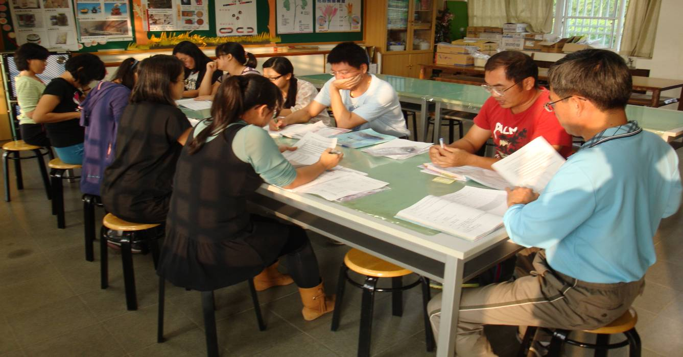
召開性別平等委員會
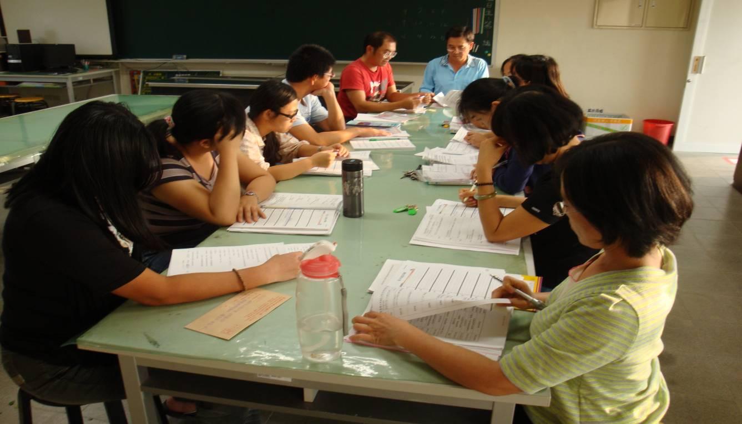
召開性別平等委員會

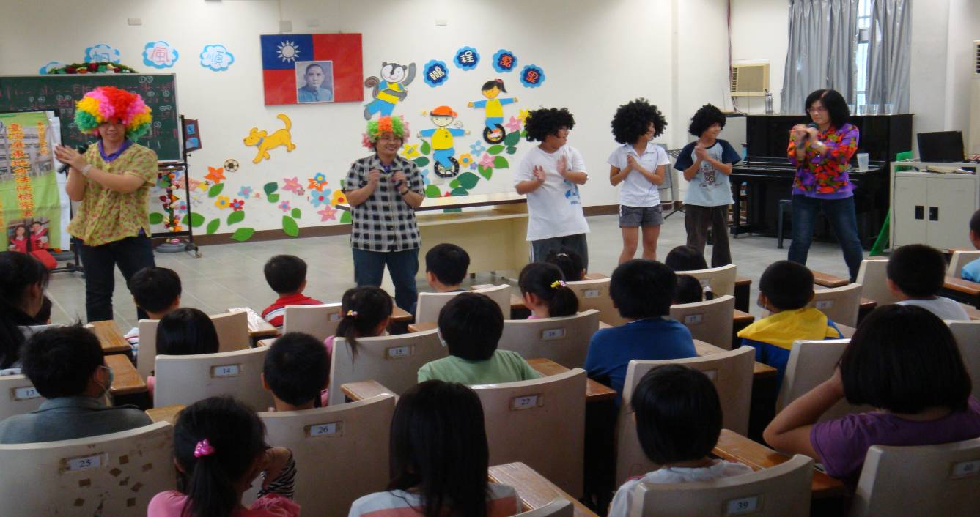
話劇宣導情形
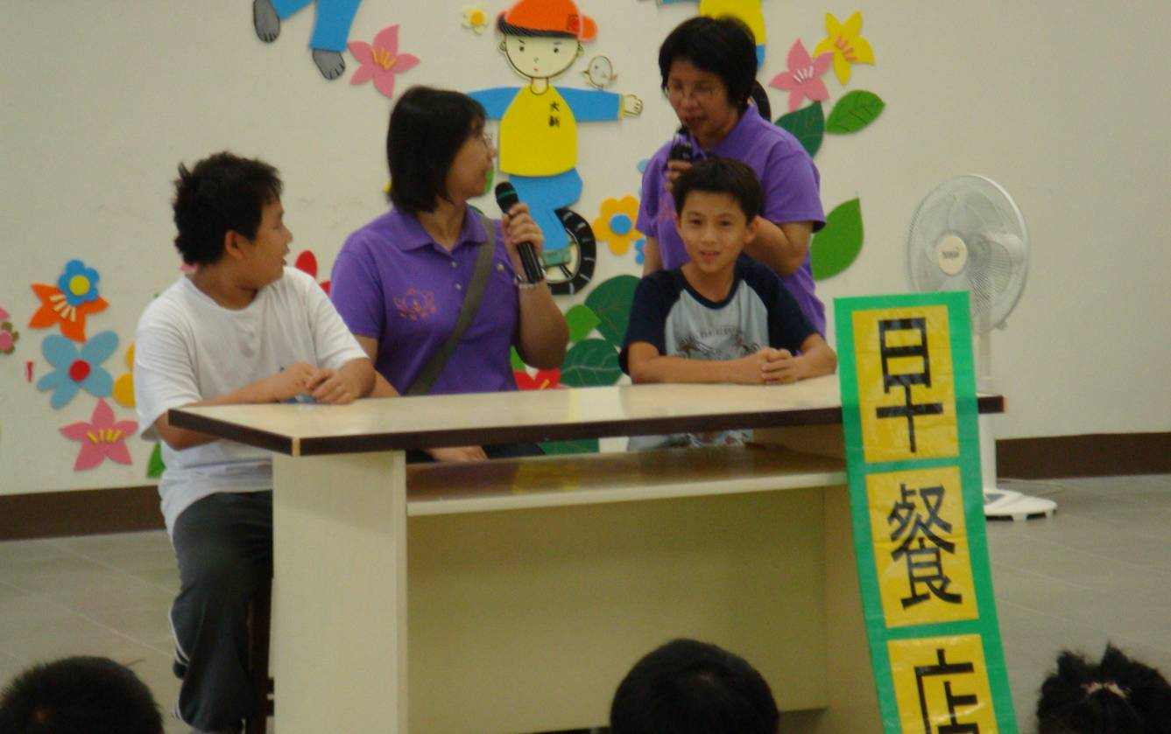
話劇宣導情形

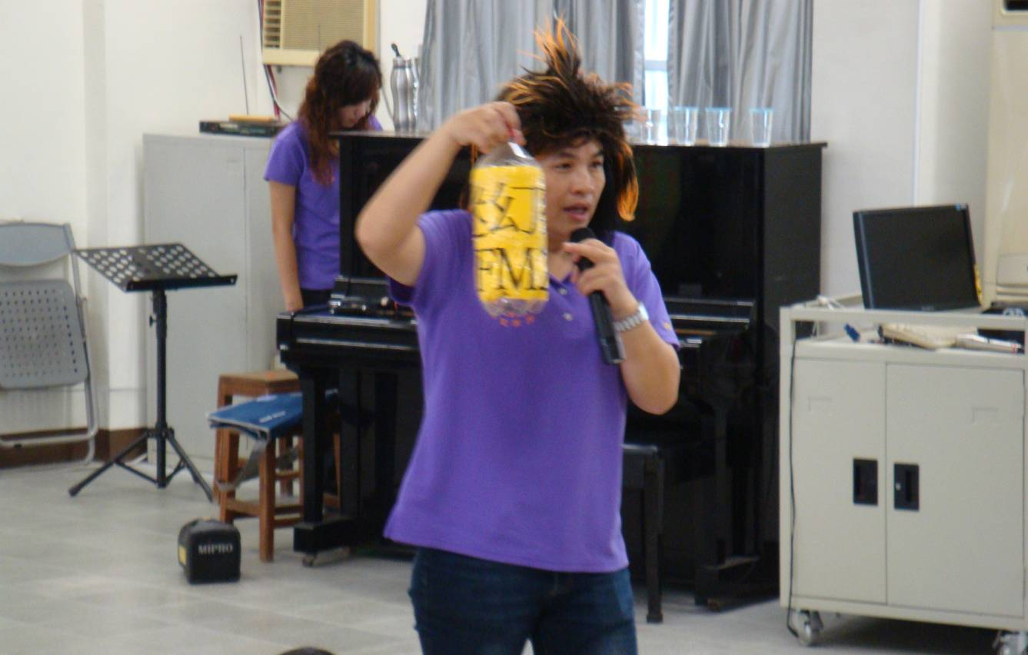
教導學生如何避免性侵害
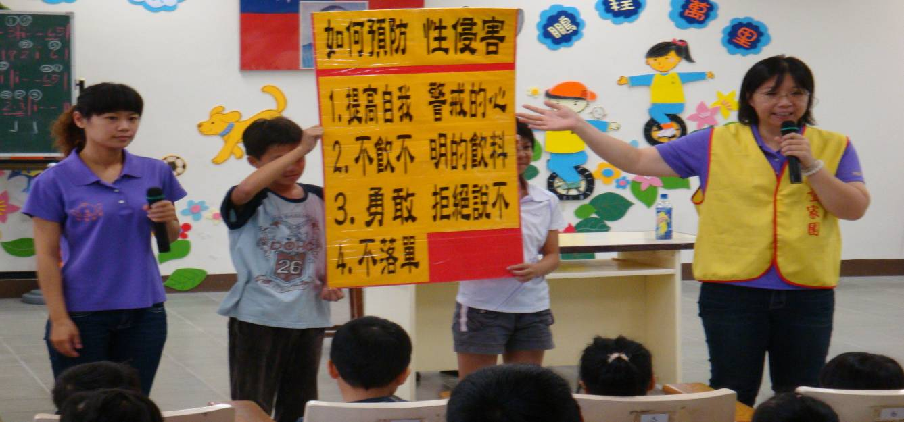
教導學生如何避免性侵害

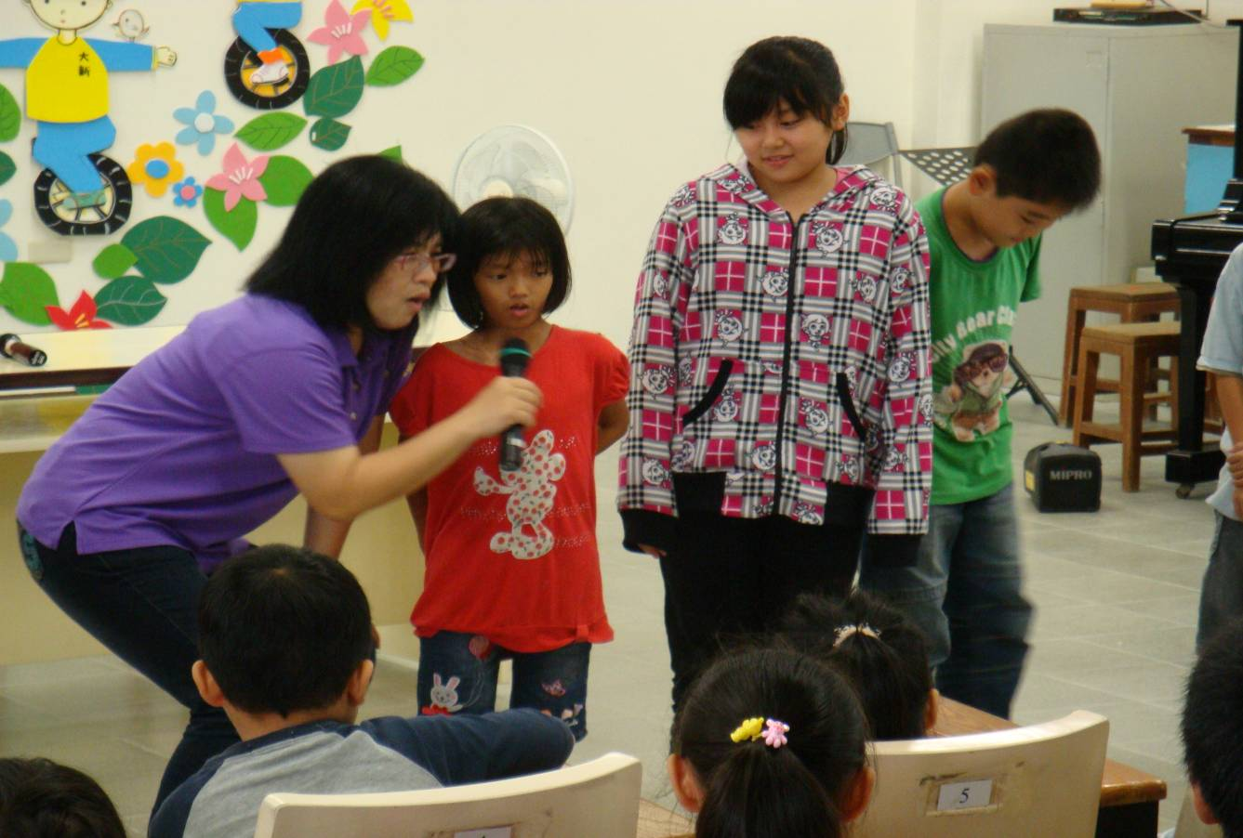
有獎徵答
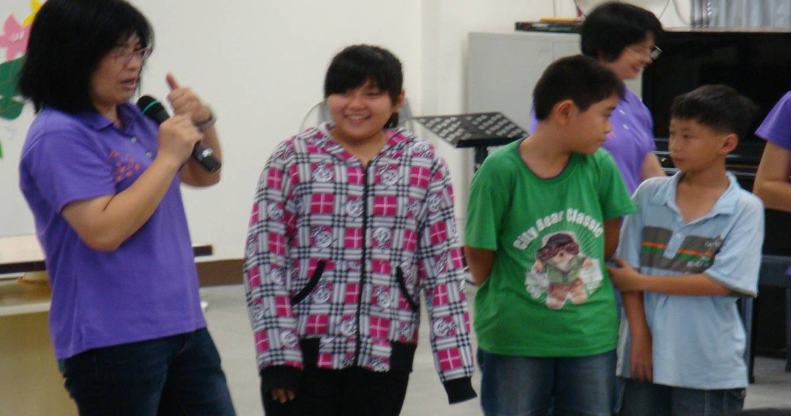
有獎徵答
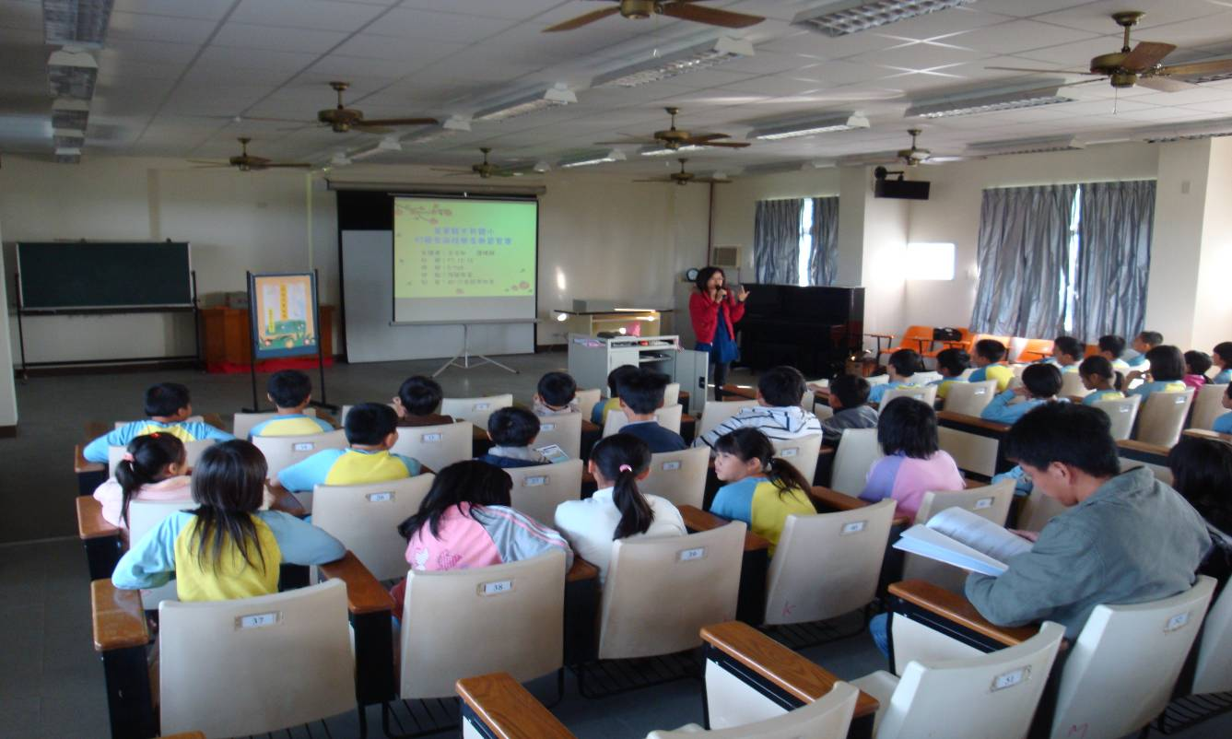
高年級青春期衛生教育
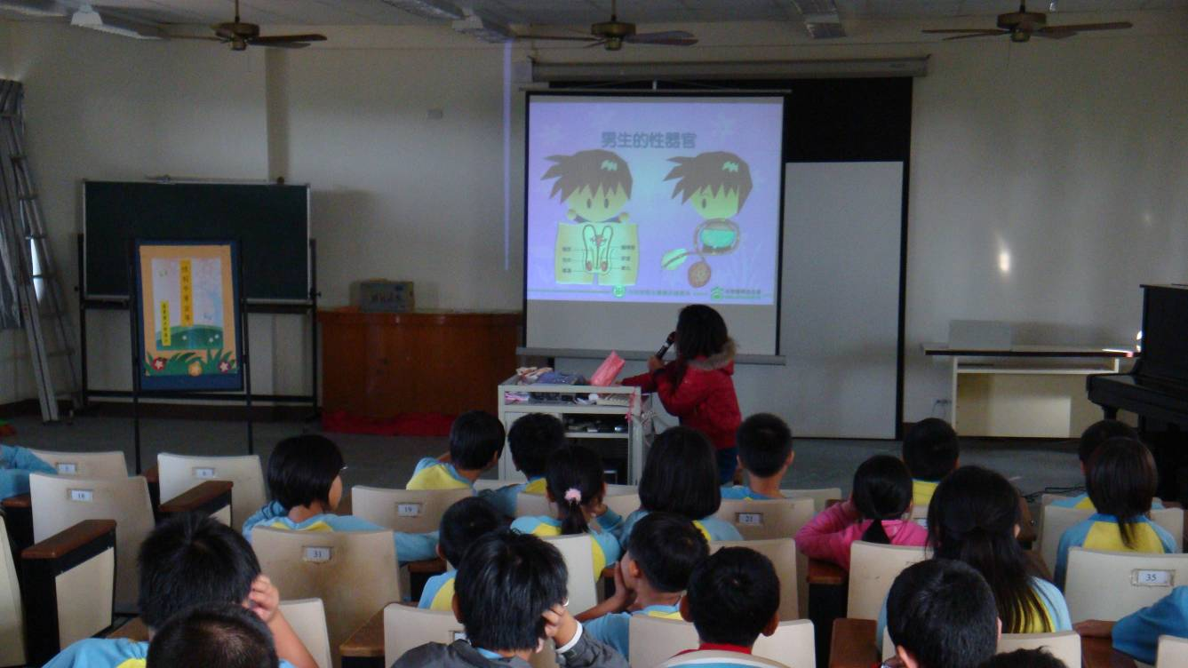
高年級青春期衛生教育

